
Duomenų perdavimo tinklai

DHCP servisas

Vardas Pavardė

Grupė

- Užduotyje pateiktos Packet Tracers schemos nuotrauka. Sukonfigūruoti DHCP servisą Server0 ir Server1 įrenginiuose.

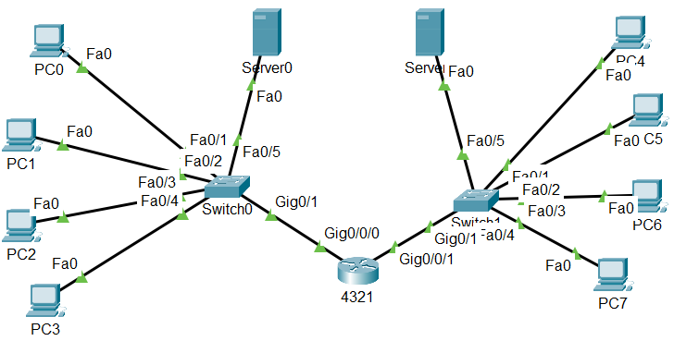

- Schemoje esančių įrenginių IP adresai
 | IP adresas | Subnet mask | Default gateway
Server0 |  | 255.255.255.0
Server1 |  | 255.255.0.0

 | IP adresas | Subnet mask
Router gig 0/0/0
Router gig 0/0/1

 | IP adresas | Subnet mask | Default gateway | DNS server
PC0
PC1
PC2
PC3
PC4
PC5
PC6
PC7
- Server 0 DHCP serviso konfigūracijos nuotrauka (įkelti ekrano kopiją)
- Server 1 DHCP serviso konfigūracijos nuotrauka (įkelti ekrano kopiją)
- Kompiuterių PC0 ir PC7 IP adresų konfiguracijos nuotraukos (įkelti ekrano kopiją)

- PING komandos nuotrauka, pingas atliekamas iš PC0 į PC4 (įkelti ekrano kopiją)

- Paaiškinti sąvokas:
  - kas yra DHCP servisas
  - kokios įrenginiuose gali būti įdiegtas DHCP servisas
  - kas yra IP address “lease time”
  - kiek paprastai DHCP serverių gali būti viename lokaliame tinkle

